案例类型 | 写作教学 | 教学内容 | 五上Unit3 My friend 第四课时
文本分析：译林版小学英语五年级上册很多单元内容相互关联，都是围绕介绍人物的信息，与学生的生活实际联系紧密，如Unit3、4、5、7、8的主题内容分别是关于Mike的animal friends, hobbies, jobs, weekends, Christmas。学习这些单元之后，教师整合单元内容，引导学生结合自己的朋友综合运用语言进行写作。
核心推进过程：
- 创设写作情境——真实性情境
T:Let’s meet our old friend Mike again. I think you know Mike well. What do you know about Mike?
二、积累写作储备——发展性任务、多元化意义协商
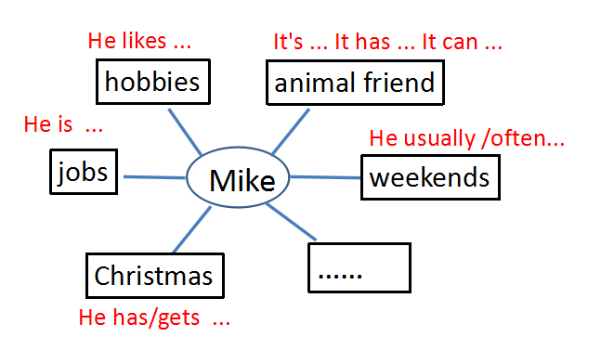
师生、生生通过多元化意义协商等形式回顾Mike的生活、学习、兴趣爱好等方面提炼写作的维度和句型。通过多元化意义协商等形式提炼写作维度，架构写作图示，如下图：

三、构建写作框架——多元化意义协商
教师通过和学生交流，引导学生归纳写人物的关键词，即写作维度，架构写作图示 。
明确了写作框架后，通过多元化意义协商等形式，教师提出“How can we write well?”并与学生一起探讨写作的要点，绘制写作评价导图，帮助学生明确写作要点，为学生提供写作策略，为解决写作内容和结构方面的困难做好铺垫，使学生既能写得多，又能写得好。

案例分析:
本节是基于范导式理念下的一节读写课。整合教材多个单元主题进行写作，需要教师有整体视野，研读多册教材或整册教材，寻找单元与教材之间的联系点，整合相关的单元主题内容。教师创设真实情境，通过多元化意义协商的形式师生、生生互动提炼写作思维导图，构建写作框架，又合作互动生成写作评价标准，思维导图的有效运用帮助学生将碎片化的知识结构化、层次化，实现语言表达从无序向有序转变，有利于培养学生的逻辑性思维。

